Scenariusz 5

Temat ćwiczenia:
Budowa i działanie sieci Kohonena dla WTA.
Cel ćwiczenia:
Celem ćwiczenia jest poznanie budowy i działania sieci Kohonena przy wykorzystaniu reguły WTA do odwzorowywania istotnych cech kwiatów.
Zadania do wykonania
a) Przygotowanie danych uczących zawierających numeryczny opis cech kwiatów.
b) Przygotowanie (implementacja lub wykorzystanie gotowych narzędzi) sieci
Kohonena i algorytmu uczenia opartego o regułę Winner Takes All (WTA).
c) Uczenie sieci dla różnych współczynników uczenia.
d) Testowanie sieci.

Zasada WTA - tylko neuron zwycięski (oznaczany indeksem c, od conqueror) uaktualnia swe wagi, tzn. zbliża się do wektora x(k). Wagi zwycięskiego neuronu mogą zostać uaktualnione np. na podstawie wzoru Kohonena:

W efekcie współzawodnictwa następuje samoorganizacja procesu uczenia. Neurony dopasowują swoje wagi w ten sposób, że przy prezentacji grup wektorów wejściowych zbliżonych do siebie zwycięża zawsze ten sam neuron. Neuron, poprzez zwycięstwo we współzawodnictwie rozpoznaje swoją kategorię.
Ogólnie: Przy podaniu na wejście sieci wielu wektorów zbliżonych do siebie będzie zwyciężać ciągle ten sam neuron, w wyniku czego jego wagi będą odpowiadać uśrednionym wartościom wektorów wejściowych, dla których dany neuron był zwycięzcą.Neurony nie wygrywające nie zmieniają swoich wag – pozostają martwe.
Algorytm uczenia WTA:
1.Na wstępie przyjmuje się losowe, znormalizowane względem 1 wartości wag poszczególnych neuronów.
2.Po podaniu pierwszego wektora wejściowego x wyłaniany jest zwycięzca o numerze k.
3.Aktualizacja wag neuronu zwycięzcy (neurony przegrywające mają na wyjściu stan zero, co blokuje proces aktualizacji ich wag).

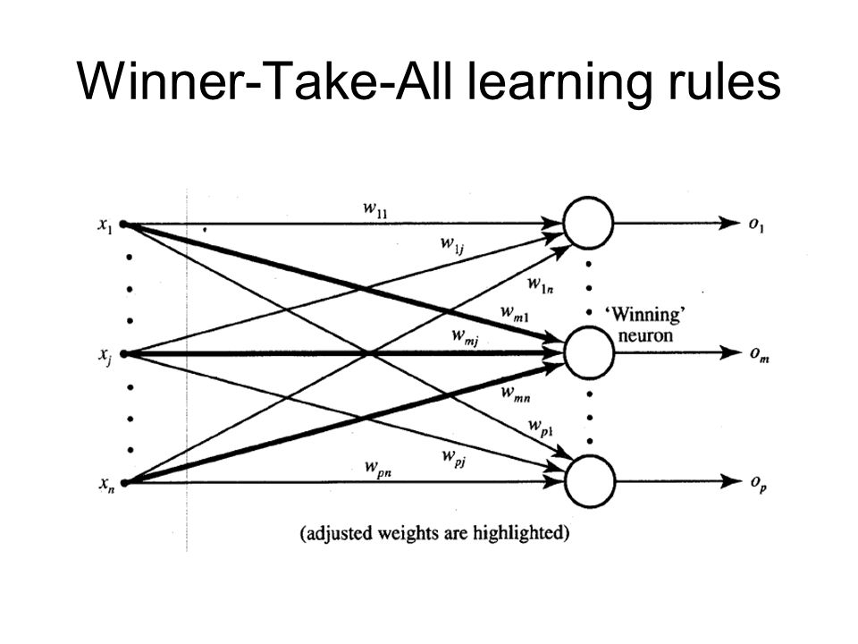

Wektor wag neuronu zwycięzcy jest zwiększany o ułamek różnicy x-w, w wyniku czego w następnych krokach lepiej odtwarza rozpatrywany wektor wejściowy (α > 0 jest dodatnim współczynnikiem, malejącym w miarę postępu nauki)

1. Listing kodu

x = cechy charakterystyczne kwiatów

plot(x(3,:),x(4,:),'+r');
title('Input Vectors');
xlabel('x(1)');
ylabel('x(2)');
net = competlayer(3,.1); utworzenie sieci z uczeniem WTA o 3 neuronach

w = eye(4,2)
plot(x(3,:),x(4,:),'+r');
hold on;

net.trainParam.epochs = 77;
net = train(net,x);
w = net.IW{1};

plot(w(:,3),w(:,4),'ob');

2. Wynik programu

Mapa cech istotnych roślin z 3 i 4 kolumny (czerwone krzyżyki)

Wartości 3 i 4 wagi neuronów dla podanego wzorca cech istotnych
kwiatów (niebieskie kółka)
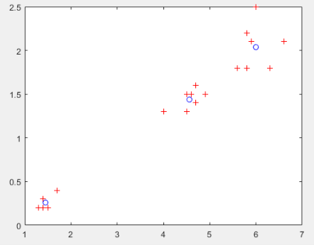

Sieć nauczyła się w zadane wcześniej 77 iteracji oraz uczyła się poprzez trainru, czyli regułą przypadkowych wartości wagi i biasu na początku.

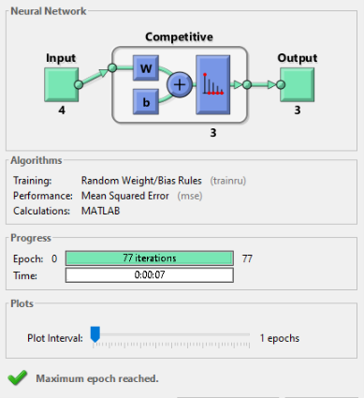

Macierz wag wygląda następująco, dla pierwszej wartości wszystkie neurony przyjmują podobne wartości, to samo dla drugiej wartości.

Przy trzeciej i czwartej już są znacznie różne. To pozwala stwierdzić, że zestaw cech istotnych kwiatów, pozwala określić gatunek na podstawie 3ciej i 4tej kolumny.
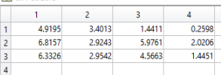

W wyniku rywalizacji podczas uczenia, sieć podlega samoorganizacji (w każdym kroku korygowany jest tylko wektor wag najbardziej podobny do uczącego – metoda WTA)
3. Spostrzeżenia i wnioski

Algorytm WTA bardzo dobrze spisał się przy opisaniu cech dla kwiatów. To pozwala stwierdzić, że można go stosować do klasteryzacji.

W przypadku testowania sieci, podajemy cechy kwiatu, a sieć oblicza, do którego neuronu jest najmniejsza odległość.

Przy trzeciej i czwartej wartości kwiatów już są znacznie różne. To pozwala stwierdzić, że zestaw cech istotnych kwiatów, pozwala określić gatunek na podstawie 3ciej i 4tej kolumny.

Przy podaniu na wejście sieci wielu wektorów zbliżonych do siebie, zwyciężać będzie ciągle ten sam neuron, w wyniku czego jego wagi odpowiadać będą uśrednionym wartościom wektorów wejściowych, dla których dany neuron był zwycięzcą.
W wyniku takiego współzawodnictwa następuje samoorganizacja się sieci.
Neurony dopasowują swoje wagi w ten sposób, że przy prezentacji grup wektorów wejściowych zbliżonych do siebie zwycięża zawsze ten sam neuron.
W trybie pracy normalnej, odpowiedni neuron poprzez zwycięstwo we współzawodnictwie rozpoznaje swoją kategorię.

